石门一中2018届高三家庭自主考试试题一
可能用到的相对原子质量： H—1 C—12 N—14 O—16 Na—23 Mg—24 Al—27 Cl—35.5 K—39 Fe—56
一、选择题 (本大题共22小题，每小题2分，共44分。在每小题给出的四个选项中，只有一项是符合题意的，将符合题意的选项字母序号填写在答题卷上。)
1．PM 2.5是指大气中直径小于或等于2.5微米（1微米＝10⁻⁶米）的可入肺颗粒物，下列对PM2.5无影响的是
A．风力发电 B．汽车尾气 C．煤炭燃烧 D．建筑扬尘
2．下列物质在工业生产中，其主要反应不涉及氧化还原反应的是
A．烧碱 B．纯碱 C．硫酸 D．硝酸
3．用N_{A}表示阿伏加德罗常数，下列叙述正确的是
A．32g甲醇中含有C-H键的数目为4N_{A}
B．1L0.1mol·L⁻¹的氨水含有0.1N_{A}个OH－
C．10L pH＝1的硫酸溶液中含有的H⁺数为2N_{A}
D．H₂S和SO₂气体混合生成0.3mol单质硫时，转移电子的数目为0.4N_{A}
CH₂CH₂CH₃
—CH₂
4．有机物 的一氯代物种类有（不考虑立体异构）

A．5种 B．6种 C．7种 D．8种
5．下列说法正确的是
A．Fe₃O₄根据化合价规律可表示为FeO·Fe₂O₃，则Pb₃O₄也可表示为PbO·Pb₂O₃
B．CaC₂能水解：CaC₂ + 2H₂O = Ca(OH)₂ + C₂H₂ ↑，则Al₄C₃也能水解：
Al₄C₃ + 12H₂O = 4A1(OH)₃↓+ 3CH₄↑
C．Cl₂与Fe加热生成FeCl₃，则I₂与Fe加热生成FeI₃
D．SO₂通入BaCl₂溶液不产生沉淀，则SO₂通入Ba(NO₃)₂溶液也不产生沉淀
6．某有机物结构简式如右图所示，下列说法正确的是
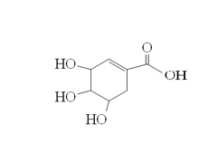
A．分子式为C₇H₆O₅
B．分子中含有两种官能团
C．可发生加成反应和取代反应
D．1mol该有机物能与4molNaOH反应
7．下列反应的离子方程式正确的是
A．氯气与水反应：Cl₂ + H₂O = 2H⁺ + Cl－ + ClO⁻
B．硫化亚铁与稀硝酸反应：FeS + 2H⁺ = Fe²⁺ + H₂S↑
C．碳酸氢钠溶液与稀硫酸反应：HCO₃－ + H⁺ = H₂O + CO₂↑
D．检验氯化亚铁溶液是否变质：Fe²⁺+ 2SCN－ = Fe(SCN)₂
8．短周期元素X、Y、Z原子序数之和为36，X、Y在同一周期，X＋与Z^{2－}具有相同的核外电子层结构。下列说法不正确的是
A．X是钠元素 B．离子半径X＋＞Z^{2－}
C．同族元素中Z的氢化物稳定性最强 D．同周期元素中Y的非金属性最强
9．钠铝合金（常温液态）可作核反应堆的载热介质，下列说法错误的是
A．该合金的熔点低于金属钠的熔点
B．若将钠铝合金投入水中得到无色溶液且无固体剩余，则n(Na)≥n(Al)
C．若将钠铝合金投入FeCl₃溶液有Fe(OH)₃沉淀生成
D．等质量的钠铝合金中铝含量越大，与足量盐酸反应时放出的氢气越少
10．部分弱酸的电离平衡常数如下表：
弱酸 | HCOOH | HCN | H₂CO₃
电离平衡常数（25℃） | K=1.77×10⁻⁴ | K=4.9×10⁻¹⁰ | K₁=4.2×10⁻⁷  K₂=5.6×10⁻¹¹
下列说法正确的是
A．CN－ + H₂O + CO₂ = HCN + HCO₃－
B．0.1mol·L⁻¹HCOONa溶液比0.1mol·L⁻¹NaCN溶液的pH大
C．用0.1mol·L⁻¹NaOH溶液中和等浓度的HCN和HCOOH时前者所需NaOH溶液体积大
D．0.1mol·L⁻¹NaHCO₃溶液中粒子浓度的大小：c(Na＋)> c(HCO₃－)>c(H＋)>c(OH－)
11．下列说法正确的是
A．除去苯中混有的少量苯酚，可加入浓溴水后过滤
B．除去乙酸乙酯中混有的少量乙酸，可加入饱和碳酸钠溶液分液
C．除去NaHCO₃溶液中的Na₂CO₃，可加入Ca(OH)₂溶液后过滤
D．除去石英中混有的少量铝粉，可加入氢氧化钠溶液溶解后过滤
12．加热21.2g KOH和KHCO₃的混合物使其充分反应后冷却，称得固体质量减少1.8g，则下列说法中正确的是（n表示物质的量）
A．n(KOH) = 0.1mol B．n(KOH) ＜ n（KHCO₃)
C．n(KHCO₃) = 0.2mol D．n(KOH) ＞ n（KHCO₃)
13．用电解法制取KIO₃的方法是以石墨和铁为电极电解KI溶液，电解反应方程式为
KI + 3H₂O KIO₃ + 3H₂↑。下列说法中正确的是
通电
A．电解时石墨作阴极 B．电解时阳极上产生H₂
C．电解过程中阴极区溶液pH升高 D．阴极电极反应式：I－- 6e－+ 3H₂O ＝ IO₃－+ 6H⁺
14．在硫酸、明矾和硫酸铝组成的混合溶液中，c(Al³⁺)=0.3 mol·L⁻¹，c(SO₄^{2－})=0.7mol·L⁻¹， 由水电离的c(H⁺)=10⁻¹³ mol·L⁻¹，则c(K⁺)为
A．0.15mol·L⁻¹ B．0.2mol·L⁻¹ C．0.3mol·L⁻¹ D．0.4mol·L⁻¹
15．下列指定分散系中能大量共存的微粒是
A．空气： CH₄、CO₂、SO₂、NO B．银氨溶液：Na⁺、H⁺、NO₃－、NH₄⁺
C．pH=2的溶液：H⁺、K⁺、Cl－、Br－ D．高锰酸钾溶液：H⁺、Na⁺、SO₄^{2－}、HCOOH
16．某温度下，向一定体积0.1mol/L醋酸溶液中逐滴加入等浓度的NaOH溶液，溶液中pOH( pOH=-lgc(OH－) )与pH的变化关系如图所示，则
pOH
pH
b
a
a
b
M
Q
N
0
A．N点所示溶液中c(H⁺) ＜ c(OH－)
B．M点所示溶液导电能力强于Q点
C．M点水的电离程度大于N点
D．Q点消耗NaOH溶液的体积等于醋酸溶液的体积
17．下列叙述正确的是
A．NaHSO₄溶于水，只破坏了离子键
B．稀醋酸加水稀释，电离程度增大，溶液的酸性增强
C．饱和石灰水中加入少量CaO，恢复至室温后溶液pH不变
D．沸水中滴加适量饱和FeCl₃溶液可制得氢氧化铁沉淀
18．下列有关α-氨基酸的说法中错误的是
A．结构简式一般可用右图表示
C
H
C
O
O
H
R
N
H
2
B．在酸溶液中主要以阳离子形式存在
C．在碱溶液中主要以阴离子形式存在
D．加聚反应可生成蛋白质
19．在一个不导热的密闭反应器中，只发生两个反应：
A(g)＋B(g)Error: Reference source not found2C(g)；△H ＜ 0 X(g)＋3Y(g)Error: Reference source not found2Z(g)；△H ＞ 0
进行相关操作且达到平衡，下列叙述正确的是
A．等压时，通入惰性气体，C的物质的量增大
B．等压时，通入X气体，反应器中温度不变
C．等容时，通入惰性气体，各反应速率不变
D．等容时，通入X气体，Y的物质的量浓度增大
20．已知在25℃时，氯化银的K_{sp}＝1.8×10^{－10}，现将足量氯化银分别放入下列溶液中，相同温度下c(Ag＋)最大的是
A．100mL蒸馏水 B．100mL 0.2mol·L⁻¹ AgNO₃
C．100 mL 0.1mol·L⁻¹AlCl₃ D．100mL 0.1 mol·L⁻¹ 盐酸
- 一定温度下有可逆反应：A(g)＋2B(g) 2C(g)＋D(g) 。
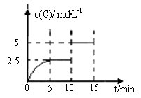
现将5molA和10molB加入一体积为2L的密闭容器中，反
应至10min时改变某一条件，C的物质的量浓度随时间变
化关系如图所示。下列有关说法正确的是
A．在0～5min内，正反应速率逐渐增大
B．反应从起始至5min时，B的转化率为50%
C．5min时的平衡常数与10min时的平衡常数不等
D．第15min时，B的体积分数为25%
22．已知Cu⁺在酸性条件下能发生下列反应：Cu⁺ → Cu + Cu²⁺（未配平）。NH₄CuSO₃与足量的10mol·L⁻¹硫酸溶液混合微热，产生下列现象：①有红色金属生成 ②有刺激性气味气体产生 ③溶液呈蓝色。据此判断下列说法一定合理的是
A．气体是二氧化硫 B．NH₄CuSO₃中铜元素全部被氧化
C．反应后为硫酸铜溶液 D．硫酸全部作氧化剂
二、 (本大题共2小题，共20分)
23．A、B、C、D是常见的短周期元素，根据有关信息，按要求回答问题：
信息①：A、B、C、D原子序数依次增大，且原子核外最外层电子数均不少于2；
（1）根据信息①：A一定不是 （填序号）；
A．氢 B． 碳 C．氧 D．硫
信息②：上述四种元素的单质常温下均为固体，其最高价氧化物中有两种能溶于稀硫酸，三种能溶于浓氢氧化钠溶液；
（2）这四种元素中是否可能有一种是铝元素 （填“可能”或“不可能”）；
信息③：A与D同主族，工业上常用A高温下还原DO₂制取D；
（3）A与DO₂反应的化学方程式为 ；
信息④：向上述四种元素的单质组成的混合物中加入足量盐酸溶液，固体部分溶解，过滤后向滤液中加入过量的烧碱溶液，最终溶液中析出白色沉淀；
（4）白色沉淀物的化学式为 。
24．高铁酸钾(K₂FeO₄)是新型多功能水处理剂，碱性条件下性质稳定，其生产过程如下：
KOH溶液
反应液I

碱性KClO浓溶液

反应液II

湿产品

K₂FeO₄晶体

足量氯气

KOH固体

除去KCl

Fe(NO₃)₃浓溶液

纯化

过滤

洗涤

干燥

请回答下列问题
（1）氯碱工业制Cl₂的化学反应方程式 ；
（2）生成“反应液II”的离子方程式是 ；
（3）使用碱性KClO的原因是 ；
（4）从“反应液II”中分离出K₂FeO₄后 ，副产品是KCl和 (填化学式)，该混合物可用 方法分离提纯（填字母序号）；
A．过滤 B．分液 C．蒸馏 D．重结晶
（5）工业生产3.96t K₂FeO₄，理论上消耗Cl₂的物质的量为______mol。
三、 (本大题共2小题，共18分)
25．实验室用装置Ⅰ制氨气和氧气的混合气体，A中装有浓氨水，C中盛有碱石灰；用装置Ⅱ
验证氨的某些性质，D内放置催化剂（铂石棉），按气流方向①→②→③→④连接各仪器。
请回答下列问题：
B
C
A
①
装置I
E
b
D
Cb
④
NaOH溶液
②
③
装置II

（1）①仪器A的名称是 ，仪器B中应加入的固体药品 （填化学式）；
②实验中观察到D内红棕色气体的化学式为 ，证明氨气具有 性；
（2）若用装置Ⅰ制取干燥的SO₂气体，则：
①B中发生反应的化学反应方程式为 ；
②此时仪器C中改为盛装P₂O₅ 的作用是 。
26．阅读以下信息，回答问题：
（1）已知NO₂、N₂O₄的结构式分别为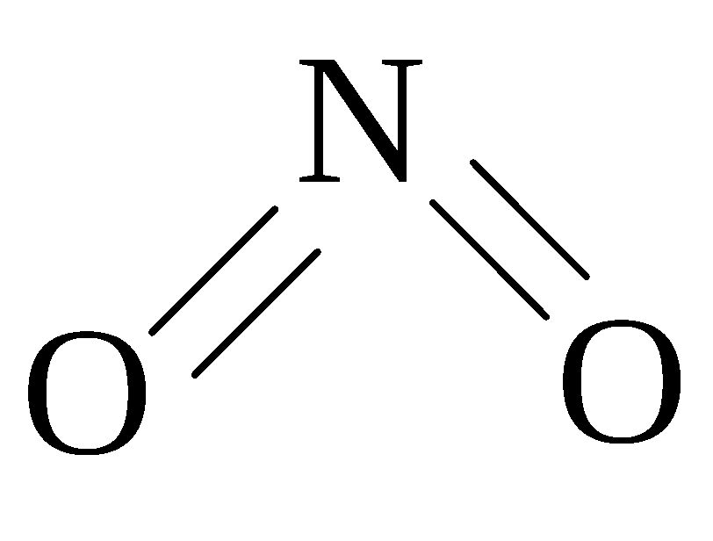、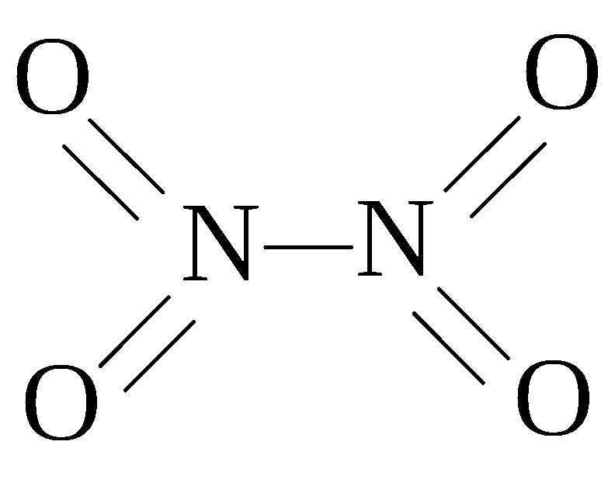， NO₂中氮氧键的键能为466 kJ·mol^{－1}，N₂O₄中N－N键键能为167 kJ·mol^{－1}，氮氧键的键能为438.5 kJ·mol^{－1}，写出N₂O₄转化为NO₂的热化学方程式 ；
（2）某种高能充电电池使用吸收H₂后的储氢合金（用MH表示）作电池负极材料，NiO(OH)作正极材料，KOH溶液为电解质溶液，负极的电极反应为：MH＋OH－－e－= M＋H₂O，电池充放电时的总反应为：Ni(OH)₂＋M 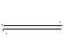 NiO(OH)＋MH
① 电池放电时，正极的电极反应式为 ；
② 充电完成时Ni(OH)₂全部转化为NiO(OH)，若继续充电将在一个电极产生O₂，同时扩散到另一个电极发生电极反应被消耗，此时阴极的电极反应式为 。
四、 (本大题共1小题，共12分)
27．已知A是生活中的一种常见有机物，烃B分子内C、H原子个数比为1︰2，核磁共振
氢谱显示分子中只有一种化学环境的氢原子，D的分子式为C₂H₄O，各物质有如下转化关系：
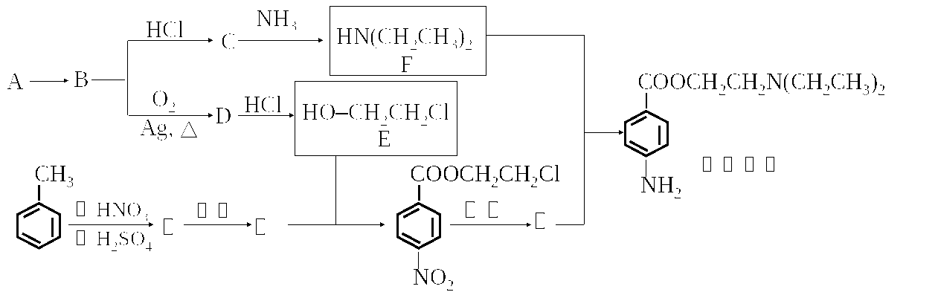
请回答下列问题：
（1）A物质的官能团名称是 ； C的结构简式______________；
（2）D的红外光谱表明分子内除C—H键、C—C键外还含有两个C—O单键，D与HCl按物质的量之比1：l反应，原子利用率为100％，则D的结构简式是 ；
（3）甲苯生成甲的反应类型为 ；
（4）乙中有两种含氧官能团，乙与E反应的化学方程式为 ；
（5）普鲁卡因的一种水解产物与甲互为同分异构体，该物质的同分异构体（包含该物质）符合下列条件的有 （填数字）种。
a．分子结构中含苯环，且每个苯环有2个侧链
b．分子结构中一定含官能团—NH₂，且—NH₂直接与碳原子相连
五、 (本大题1个小题，共6分)
28．一定条件下将2.3 mol SO₂气体和1.2 mol O₂气体充入一容积可变的密闭容器中，可滑动活塞的位置如图1所示，在恒温恒压下发生如下反应：
2SO₂（g）+ O₂（g） 2SO₃（g），其中△H < 0 ，
图1
2L

4L

6L

8L

10L

图2
2L

4L

6L

8L

10L

当反应达到平衡时，活塞位置如图2所示
（1）平衡时SO₂转化率为 （计算结果精确至1%）；
（2）该条件下反应的平衡常数为 （保留三位有效数字）；
（3）讨论温度对该反应中SO₂转化率的影响 。

题号 | 1 | 2 | 3 | 4 | 5 | 6 | 7 | 8 | 9 | 10 | 11
答案
题号 | 12 | 13 | 14 | 15 | 16 | 17 | 18 | 19 | 20 | 21 | 22
答案
石门一中2018届高三家庭自主考试试题一答卷
23（1） （2）
（3） （4）
24（1）
（2）
（3）
（4） ； （5）
25（1）① ； ; ② ；
（2）① ②
26(1)
(2) ① ②
27（1） ； ;（2） ；（3） ；
（4）
（5）
28（1） ；（2） ；
（3）
石门一中2018届高三家庭自主考试试题一答案
一、选择题 (本大题共22小题，每小题2分，共44分。)
题号 | 1 | 2 | 3 | 4 | 5 | 6 | 7 | 8 | 9 | 10 | 11
答案 | A | B | D | C | B | C | C | B | D | A | B
题号 | 12 | 13 | 14 | 15 | 16 | 17 | 18 | 19 | 20 | 21 | 22
答案 | D | C | D | C | A | C | D | C | B | B | A
二、(本大题共2小题，每空2分，共20分)
23.（1）A D （2）可能
（3）2C + SiO₂ 2CO↑ + Si （4）Mg(OH)₂
24.（1）2NaCl + 2H₂O 2NaOH + H₂↑+ Cl₂↑
通电
（2）3ClO⁻ + 2Fe³⁺ + 10OH⁻ = 2FeO₄²⁻ + 3Cl⁻ + 5H₂O；
（3）K2FeO4在碱性条件下稳定；KClO氧化性强于K2FeO4
（4） KNO₃ ； D
（5） 3.00 × 10⁴
三、(本大题共2小题，每空2分，共18分)
25. （1）① 分液漏斗； Na₂O₂ ; ② NO₂ ； 还原性
（2）① Na₂SO₃ + H₂SO₄ = Na₂SO₄ + H₂O + SO₂↑
② 干燥SO₂气体
26. (1) N₂O₄(g)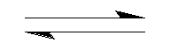 2NO₂(g) ΔH＝+57 KJ·mol ⁻¹
(2) ①NiO(OH)＋H₂O + e－= Ni(OH)₂＋OH－ ② 2H₂O＋O₂＋4e－= 4OH－
四、(本大题共1小题，每空2分，共12分)
27. （1）羟基；CH₃CH₂Cl;（2） ；（3）取代反应（硝化）； （4）
CH₂
CH₂
O
（5）9
五、(本大题共1小题，每空2分，共6分)
28．（1）87% ；（2） 1.11×10³；（3）升高温度，SO₂转化率降低(其它合理答案也可)

